Министерство образования и науки Удмуртской Республики
Управление образования
Администрации МО «Воткинский район»
Муниципальное бюджетное образовательное учреждение
«Светлянская средняя общеобразовательная школа»

Исследовательская работа

«Участники трудового фронта
с. Светлое»
(секция «Трудовой подвиг в годы Великой Отечественной войны и во время восстановительного периода»)

Выполнила: Воронцов
Егор Алексеевич,
ученик 4 класса
Руководитель: Воронцова
Марина Анатольевна,
воспитатель группы
продленного дня
Светлянской средней
школы

с. Светлое
2015 год
Оглавление

Введение………………………………………………………………………..............................3
Основная часть
  - Воткинский район в годы войны…………………………………………………..5
  - Трудовой подвиг жителей с. Светлое………………………………………..…….8
  - Гражданско-патриотическое воспитание в школе……………………………....10
Заключение………………………………………………………………………………………....11
Список литературы…………………………………………………………………………….…..12
Приложение ..………………………………………………………………………………….…...13

Введение

Люди!
Пока сердца стучатся,-
Помните!
Какой ценой
Завоёвано счастье,-
Пожалуйста, помните!

(Р. Рождественский)

В 2015 году наша страна отмечает 70-ий юбилей со дня Победы в Великой отечественной войне. На классных часах нам много рассказывали о подвиге, который совершили наши прадеды и деды. Ценой крови и собственной жизни они отстояли честь, свободу и независимость Отечества, спасшего Европу от фашистского порабощения.
Цель работы: сохранение исторической памяти о трудовом подвиге жителей села Светлое в годы Великой Отечественной войны.
Задачи:
1. Изучить теоретический материал, материалы из фонда музея школы.
2. Собрать и систематизировать материал о ветеранах - тружениках тыла, проживающих в селе Светлое.
3. Обработать поисковый материал.
4. Создать мультимедиа презентацию.
5. Составить брошюру об участниках трудового фронта с. Светлое.

Методы исследования:
- изучение материалов музея школы, архива, информационных источников, фотодокументов;
- беседа;
- систематизация и обобщение полученных материалов.
Предмет исследования: Воткинский район в годы Великой Отечественной войны.
Объект исследования: трудовой подвиг жителей с. Светлое.
Круг рассматриваемых вопросов: В данной работе рассматривается вклад трудящихся с. Светлое и освещается организация работы по гражданско-патриотическому воспитанию в Светлянской средней общеобразовательной школе.
Теоретическая и практическая значимость данной работы определяется тем, что результаты могут быть использованы на уроках по истории Удмуртии, во внеклассной работе. Собранный материал может представлять интерес для широкого круга читателей, интересующихся историей родного края.
Материалы работы послужили основой для создания брошюры о тружениках тыла с. Светлое, которые использовались на школьной научно-практической конференции, на уроках истории по изучению родного края.
В изучении данной темы помогли материалы музея школы, воспоминания тружеников тыла и их родственников, материалы из местной газеты «Вега».

Основная часть
1. Воткинский район в годы войны

«Победа в Великой Отечественной войне ковалась на фронте и в тылу. Промышленность страны, и республики в частности, сыграла особую роль в борьбе с фашизмом - она снабжала армию военной техникой и снаряжением.
Значительная часть документов о работе промышленности Удмуртии в годы Великой Отечественной войны 1941-1945 гг. сосредоточена в Центральном государственном архиве Удмуртской Республики, которые позволяют выявить особенности работы промышленных предприятий и работников республики в условиях войны.» [4]
29 июня 1941 г. директивой СНК СССР и ЦК ВКП (б) перед партийными и советскими организациями была поставлена задача - в кратчайшие сроки всю работу промышленности подчинить удовлетворению потребностей фронта («Все для фронта, все для победы»).
8 июля 1941 г. в г. Воткинск прибыл первый эшелон с оборудованием и рабочими Киевского завода № 393 (последний эшелон прибыл 5 сентября 1941г.). Всего прибыло 10114 человек, из них 3817 - рабочих. Прибывшее население было размещено на частных квартирах, в специально построенных жилых домах и бараках [5]. Общежития отличались скученностью, сплошной антисанитарией и фактически не соответствовали элементарным условиям проживания. В этом же месяце произошло слияние эвакуированного завода с Воткинским машиностроительным заводом (№ 235). Часть оборудования была размещена в действующих цехах. В августе Киевский завод начал работу. Из оборонной продукции с августа по декабрь 1941 г. Воткинский завод производил: 152-мм. гаубицу М-10 образца 1938 г., 107-мм. горно-вьючный полковой миномет, 45-мм. противотанковую пушку, 45-мм. танковую пушку [5]. В 1942 г. дополнительно производились: 45-мм. морская пушка, авиационно-осколочная бомба АО-25, мина для 120-мм. миномета [4].
Деревни и села Воткинского района снабжали фронт хлебом и продовольствием. «Общеизвестно, что за 5 военных лет крестьянство Удмуртии сдало государству 911 308 т хлеба, что равнялось поставкам хлеба за 7 довоенных лет. Кроме того, государство получило 43 419 т мяса, 96 763 т молока, более 50 млн шт. яиц, 919 т шерсти, 143 867 т картофеля. Эти поставки также превышали довоенные показатели. И все это ценой неимоверно тяжелого труда, необыкновенных усилий, гражданского мужества. Об этом свидетельствуют архивные документы партийных и комсомольских органов и организаций, хранящиеся в Центре документации новейшей истории Удмуртской Республики.
Военные будни тружеников села были напряженными. Основная тяжесть работы в колхозах и совхозах легла на плечи женщин, стариков и подростков, т. к. мужчины ушли на фронт»[6].
В колхозе «Двигатель» Воткинского района посевные площади овощей расширились почти в 3 раза. Валовый сбор зернобобовых культур по отношению к 1940г. составил в 1943г. 120,4%. Значительных успехов колхоз добился и в развитии животноводства. Увеличилось поголовье крупного рогатого скота, свиней, овец к 1945г. по сравнению с 1941г. на 69 %. Колхозники вели новое строительство. В военное время были построены мельница, водопровод, птичник, 3 овощехранилища.
Но далеко не все хозяйства добились подобных успехов. В условиях войны положение сельского хозяйства республики было сложным. Несколько военных и первых послевоенных лет в Удмуртии были неурожайными. Значительно снизился уровень сельскохозяйственного производства, сократились посевные площади.
Одна треть колхозов Удмуртии находились в тяжелом положении, получали низкие урожаи зерновых, не выполняли планы хлебопоставок государству. Как отмечалось в докладной записке председателя Совнаркома УАССР А.В. Тронина и секретаря Удмуртского обкома КПСС А.П.Чекинова в ЦК ВКП(б) от 19 августа 1945 г., в 1944г. план хлебопоставок в целом по республике был выполнен на 69,2%. В ряде районов погибли посевы озимых. Даже в результате оказания помощи отстающим колхозам в виде отпуска семенной ссуды, последние и в 1945г. не были в состоянии освоить всю пашню. Правительство и обком партии вынуждены были обратиться в ЦК ВКП(б) с просьбой о списании с колхозов Удмуртской АССР недоимок по хлебопоставкам.
На трудодни колхозникам отстающих, экономически слабых колхозов распределялось недостаточное количество хлеба. Крестьяне питались суррогатами, лебедой, лепешками из гнилой картошки, в некоторых деревнях дети «пухли от голода» [6].
Из-за передачи в Красную Армию, бескормицы, болезней наполовину уменьшилось поголовье лошадей. В войну появился почин – пахать поля, вывозить хлеб на коровах, использовать в качестве тягловой силы быков. Иногда вместо коней в плуг впрягались женщины. Подростки и дети трудились наравне со взрослыми.
Трудовым подвигом крестьянства Удмуртии стало сооружение в военное время железнодорожной линии Ижевск – Балезино. Дорога, протяженностью 146 км имела стратегическое значение, она связала северную и южную части Удмуртии, расширила топливную базу оборонной промышленности Ижевска.
Идея соединить юг и север Удмуртии железнодорожной магистралью возникла еще до Октябрьской революции, в годы первых сталинских пятилеток планы начали претворяться в жизнь, но основной объем проектных и строительных работ был выполнен в суровые военные годы [7].
Строительство железнодорожной линии протяженностью 146 км началось в январе 1942 г. в соответствии с постановлением Государственного Комитета Обороны от 25 ноября 1941 г. "О строительстве Заволжской рокадной линии по направлению от ст. Балезино Пермской железной дороги до Астрахани". Руководство инженерно-техническими работами было поручено строительству № 38 Наркомата путей сообщения СССР.
25 декабря 1941 г. Совет Народных Комиссаров УАССР и бюро Удмуртского обкома ВКП (б) приняли решение о мобилизации колхозников для выполнения земляных работ. За годы войны в сооружении железной дороги участвовало более 40 тыс. человек из 29 районов Удмуртии, которые выполнили более 3 млн кубометров земляных работ, произвели вырубку трассы на протяжении 95 км.
Большую помощь в снабжении строительства необходимыми материалами оказали Совет Народных Комиссаров УАССР и Удмуртский обком ВКП (б). На местных заводах изготовлено 318 т сортового железа, 286 т путевых костылей, предприятиями лесной промышленности заготовлено и вывезено 26 тыс. кубометров лесоматериалов.
27 января 1943 г. на линии открылось сквозное движение, с января 1944 г. дорога принята во временную, с 1 марта 1945 г. – в постоянную эксплуатацию. [7]
Великая сила патриотизма объединила фронт и тыл. «Все для фронта, все – для Победы!» – это не просто лозунг, это жестокая, правда, войны. Это требование от каждого гражданина страны необыкновенного напряжения сил, самопожертвования, терпения, преодоления невзгод, голода и болезней. Несмотря на трудности военного времени, колхозники республики трудились не менее самоотверженно, чем рабочие оборонных предприятий. Испытание войной во имя великой Победы удмуртская деревня выдержала.[4]
Широко развернулось движение по сбору теплых вещей, одежды, подарков для бойцов Красной Армии.

2. Трудовой подвиг жителей с. Светлое

Жители села Светлое в военный период и в послевоенные годы жили также как и весь район. Работали под лозунгом «Все для фронта, все для победы». Женщины и подростки выполняли непосильную работу в поле и в лесу, кто не мог работать в поле, сидели дома и вязали теплые вещи на фронт. Также жители нашего села приняли участие в народной стройке, сооружение в военное время железнодорожной линии Ижевск – Балезино.
Из воспоминаний Русановой Антонины Андреевны: «В 6 лет осталась сиротой, померла мать. После окончания седьмого класса пошла, работать в колхоз, трудилась везде: на ферме, в яслях. Затем перед войной отправили строить Балезинскую дорогу. Когда началась война перебросили на строительство аэродрома в г. Ижевск. Все в основном работали колхозники, сравнивали лога, корчевали лес. В д.Галево разгружали баржи с цементом и гравием. На узкоколейке отправляли все стройматериалы на строительство аэродрома. Только сделали взлетную площадку, стали привозить раненных с фронта, эвакуировали из Киева завод «Арсенал» вместе с рабочими. В конце 1941 года послали учиться в Больше-Киварскую моторно-тракторную станцию на тракториста, и всю войну проработала на тракторе».[2]
«В годы Великой отечественной войны нас 12-13-летних девчонок забрали строить железную дорогу – Ижевск - Якшур-Бодья. Носили носилками землю. Падаем, ревем от усталости, полуголодные, полураздетые: ходили в лаптях, которые моментально отсыревали в дождь и слякоть» - также вспоминает Ходырева Елизавета Петровна. [2]
Во время войны многие подростки и дети работали на полях колхоза: убирала картошку, с утра до вечера пасли скот, собирали в поле колоски, сдавали их на склад, а там им давали по куску белого хлеба с медом. Также работали на прополке полей, теребили лен, ворошили и загребали сено. Работали наравне со взрослыми: боронили, пахали на бычках, выполняла разную посильную работу.
«В первом классе уже работали: пололи, колоски собирали, помогали на складе. В 9 лет приносили вязать варежки, носки, шили кисеты, набивали табаком и отправляли на фронт. Сушили картошку для отправки. Сами пилили дрова.
Постарше выросла, стала работать прицепщиком. Тракторист научил водить трактор, и мы работали по очереди: то на тракторе, то за плугом.
Солому к стогам подносили на носилках. Когда исполнилось 16 лет, ездили в лес, дрова переправляли через реку, грузили бревна на сани, возили в деревню. Работали на уборке урожая. Трудно было: плакали от трудностей, голода, тяжелой работы» - вспоминает Галина Александровна Каркованова. [2]
Из воспоминаний Коробейникова Василия Ефимовича: в д. Лотово была угольная шахта, работали на заготовке угля для Воткинского машиностроительного завода.
Из рассказа Емельянова Андрея Федоровича: «На войну не взяли, но не легче было в колхозе. Мужиков не было, поэтому работал на самых тяжелых работах: на свиноферме, на сенокосе, был водовозом. Где было тяжелее - туда и посылали, ведь в основном были женщины и дети. Тяжелее всего было на лесозаготовках, ездили и по Шарканскому, и по Воткинскому району. В лесу и получил травму, стал инвалидом по зрению». [3]
Всего в с. Светлое к награждению юбилейной медалью «70 лет Победы в Великой Отечественной войне 1941-1945 годов» представлено 16 участников трудового фронта. Собирая материал об этих людях, я столкнулся с такой проблемой: ни в сельской, ни в школьной библиотеке нет достаточной информации. Мне приходилось обращаться к родственникам ветеранов. В результате из собранного материала я с моим руководителем работы создали брошюру, в которой содержаться воспоминания и фотографии тружеников тыла.

- Гражданско-патриотическое воспитание в школе

В школе, где я учусь, разработана большая программа гражданско-патриотического воспитания школьников. На протяжении всего учебного года организаторы в школе проводят различные мероприятия по патриотическому воспитанию. В течении всего года проводятся различные мероприятия:
- встречи с участниками трудового фронта,
- классные часы,
- торжественные мероприятия, посвященные юбилейным датам (например, День рождение Н. З. Ульяненко, которая работала в нашей школе)
- мастер классы по созданию военной техники,
- сбор информации для школьного музея,
- социально-патриотическая акция «Посылка солдату»,
- смотр песни и строя,
- участие в митинге, посвященном Дню Победе,
- в школьной библиотеке организуют тематические выставки по патриотическому воспитанию,
- учащиеся принимают участие в различных районных конкурсах и многое другое.
Мне бы хотелось подробнее рассказать о смотре песни и строя. К этому празднику готовятся все: ученики, учителя, родители. На протяжении двух месяцев мы готовимся к сдаче рапорта, много репетируем. Классный руководитель с родителями готовят форму в соответствии с выбранным родом войск. На это праздник приглашают представителей военкомата г. Воткинска, отслуживших ребят, офицеров нашего села и конечно же родителей. Все проходит в торжественной обстановке и каждому хочется стать победителем.
Еще одно масштабное мероприятия это посылка солдату. Здесь принимают участие: детский сад, наша школа и школа интернат, совет ветеранов, женский совет, индивидуальные предприниматели и другие организации находящиеся на территории с. Светлое. Детский сад рисует рисунки или создает аппликации, наша школа пишет письма ребятам в армию, школа интернат мастерят небольшие подарки. Ну а все остальные собирают денежные средства для наполнения и отправки посылки. Такая акция, так же как смотр песни и строя, проводятся ежегодно.

Заключение

Собирая материал для данной работы, я поймал себя на мысли, а мне ведь сейчас столько же лет, сколько было тогда этим людям. Я невольно задумался о своей жизни: я живу в мирное время, у меня есть папа и мама, у меня есть все, о чем только могли мечтать эти дети во время Великой Отечественной войны. Я осознал, как трудно пришлось этим людям. Вместо того чтобы играть со своими друзьями, им приходилось работать в поле и в лесу, пахать и сеять. То, что они делали в тылу для нашей армии, я считаю, это действительно подвиг. Подвиг, который совершили эти подростки, бесценен.

Прошла война, прошла страда,
Но боль взывает к людям:
Давайте люди никогда об этом не забудем.
Пусть память верную о ней хранят, об этой муке,
И дети нынешних детей, и наших внуков внуки…
Затем, чтоб этого забыть не смели поколенья.
Затем, чтоб нам счастливей быть,
А счастье – не в забвенье!
Я считаю, что цель мое работы достигнута, созданная мной брошюра поможет сохранить историческую память о трудовом подвиге жителей села Светлое в годы Великой Отечественной войны. К тому же, я планирую передать эту брошюру в школьную библиотеку, для того чтобы ей могли воспользоваться в дальнейшем другие учащиеся или учителя в подготовке к классным часам.
И закончить свою работу я бы хотел пожеланием участникам трудового фронта:

И в юбилей великой той Победы
Мы пожелать вам искренне хотим
Здоровья крепкого, чтоб обходили беды,
Мы вам за всё "спасибо" говорим!

Список литературы

- Материалы из фондов школьного музея.
- Архивные материалы администрации муниципального образования «Светлянское».
- Материалы из газеты «Вега».
- Удмуртская Республика: Энциклопедия. Ижевск, 2000.
- http://gasur.ru/activity/measures/expositions/2010/01/index.php
- http://gasur.ru/activity/measures/expositions/2010/02/index.php
- http://gasur.ru/activity/publications/pub_arh/cdni/cdni0501.php
- http://gasur.ru/activity/publications/pub_arh/cdni/cdni0003.php

Приложение 1.
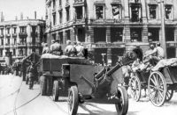
45-мм. морская пушка

Приложение 2
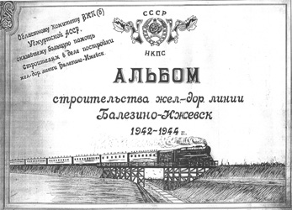
Титульный лист альбома строительства железнодорожной линии Балезино-Ижевск, 1942-1944 гг.

Приложение 3
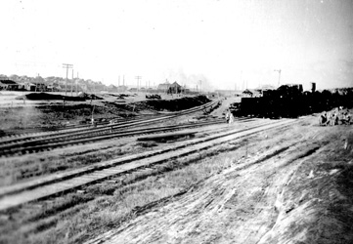
Строительство железнодорожной линии Балезино-Ижевск.
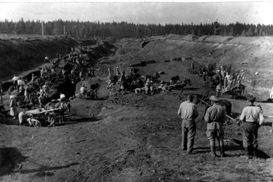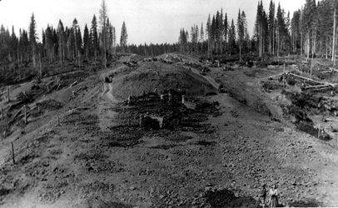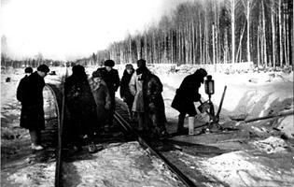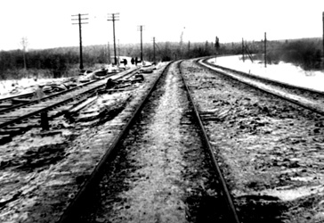
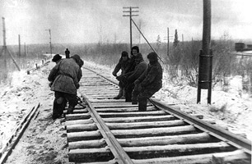
Ремонт пути.

